## （调试程序用）单群均匀全对称问题

对于单群均匀全对称问题，可以直接求出*k*eff解析表达式：



截面参数如下：

表0-1 单群均匀全对称问题截面参数

|  |  |  |  |
| --- | --- | --- | --- |
| 截面 |  |  |  |
| 取值 /cm-1 | 1.0 | 0.5 | 0.5 |

参考解如下：

表0-2 单群均匀全对称问题参考解

|  |  |  |  |
| --- | --- | --- | --- |
|  | 解析解 | 数值解 | 偏差/pcm |
| *k*eff | 1.0 |  |  |

## 一维直角几何单群特征值问题

一维直角几何单群特征值问题为单群问题，包含2种材料，右边真空边界条件，左边为全反射边界条件。该问题材料布置如下图，其中材料区1长为2cm，材料区2长为3cm。

|  |  |
| --- | --- |
| 材料1 | 材料2 |

图1-1 一维直角几何单群特征值问题材料布置

截面参数如下：

表1-1 一维直角几何单群特征值问题截面参数

|  |  |  |  |
| --- | --- | --- | --- |
|  |  |  |  |
| 材料1 | 1.0 | 1.0 | 0.5 |
| 材料2 | 0.8 | 0.0 | 0.4 |

参考解如下：

表1-2 一维直角几何单群特征值问题参考解

|  |  |  |  |
| --- | --- | --- | --- |
|  | 参考解 | 数值解 | 偏差/pcm |
| *k*eff | 1.64524 |  |  |

## 二维直角几何多群固定源问题

二维直角几何多群固定源问题为2群问题，包含4种材料，上边、右边为真空边界条件，下边、左边为全反射边界条件，各节块边长4cm。

|  |  |  |  |  |  |  |
| --- | --- | --- | --- | --- | --- | --- |
| 3 | 3 | 3 | 3 | 3 | 3 | 3 |
| 3 | 3 | 3 | 3 | 3 | 3 | 3 |
| 4 | 2 | 2 | 1 | 4 | 3 | 3 |
| 1 | 2 | 2 | 1 | 1 | 3 | 3 |
| 2 | 1 | 4 | 2 | 2 | 3 | 3 |
| 2 | 1 | 1 | 2 | 2 | 3 | 3 |
| 4 | 2 | 2 | 1 | 4 | 3 | 3 |

图2-1 二维直角几何多群固定源问题材料布置

截面参数如下：

表2-1 二维直角几何多群固定源问题截面参数

|  |  |  |  |  |  |  |  |
| --- | --- | --- | --- | --- | --- | --- | --- |
|  | 能群 |  |  |  |  |  |  |
| 材料1 | 1 | 1.3880E+00 | 9.7100E-03 | 0.0000E+00 | 2.162237E-01 | 1.422000E-02 | 0.0000E+00 |
| 2 | 3.8420E-01 | 1.2180E-01 | 0.0000E+00 | 0.0000E+00 | 7.458037E-01 | 0.0000E+00 |
| 材料2 | 1 | 1.4470E+00 | 9.4470E-03 | 0.0000E+00 | 2.036147E-01 | 1.730000E-02 | 0.0000E+00 |
| 2 | 3.7480E-01 | 8.9290E-02 | 0.0000E+00 | 0.0000E+00 | 8.000732E-01 | 0.0000E+00 |
| 材料3 | 1 | 1.5450E+00 | 4.4400E-04 | 0.0000E+00 | 1.869257E-01 | 2.838000E-02 | 0.0000E+00 |
| 2 | 3.1260E-01 | 8.7360E-03 | 0.0000E+00 | 0.0000E+00 | 1.057589E+00 | 0.0000E+00 |
| 材料4 | 1 | 1.4470E+00 | 9.4470E-03 | 0.0000E+00 | 2.036147E-01 | 1.730000E-02 | **1.0000E+00** |
| 2 | 3.7480E-01 | 8.9290E-02 | 0.0000E+00 | 0.0000E+00 | 8.000732E-01 | 0.0000E+00 |

裂变能谱：

各群中子通量密度分布的参考解由VNM求解器给出, 详见附件excel。

## 一维直角几何时空中子动力学问题

一维直角几何时空中子动力学问题基于一维ANL-BSS-6瞬态基准题。其几何结构如图3-1所示。平板厚度240.0cm，分为3个材料区，各区厚度分别为40.0/160.0/40.0 cm，左右均为真空边界条件。问题的截面参数和动力学参数分别如表3-1、表3-2所示。

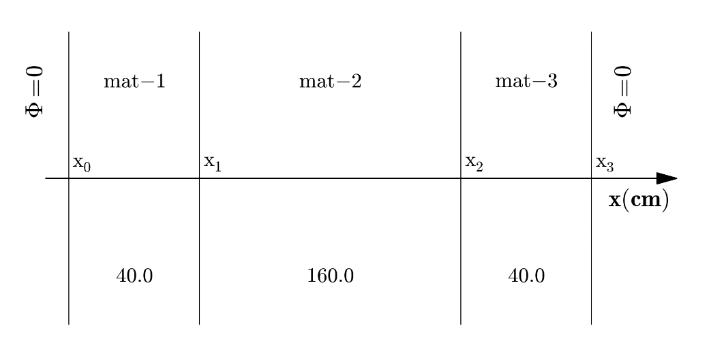

图3-1 一维直角几何时空中子动力学问题几何布置

表3-1 一维直角几何时空中子动力学问题截面参数

|  |  |  |  |  |  |
| --- | --- | --- | --- | --- | --- |
| 材料编号 | 能群g |  |  |  |  |
| 1 | 1 | 1.50 | 0.026 | 0.010 | 0.015 |
| 2 | 0.50 | 0.18 | 0.200 |
| 2 | 1 | 1.00 | 0.02 | 0.005 | 0.010 |
| 2 | 0.50 | 0.08 | 0.099 |
| 3 | 1 | 1.50 | 0.026 | 0.010 | 0.015 |
| 2 | 0.50 | 0.18 | 0.200 |

裂变能谱：

表3-2 一维直角几何时空中子动力学问题动力学参数

|  |  |  |  |  |  |  |
| --- | --- | --- | --- | --- | --- | --- |
| 分组 | *1* | *2* | *3* | *4* | *5* | *6* |
| β (pcm) | 0.00025 | 0.00164 | 0.00147 | 0.00296 | 0.00086 | 0.00032 |
| λ (s-1) | 0.0124 | 0.0305 | 0.1110 | 0.3010 | 1.1400 | 3.0100 |

表3-3 一维直角几何时空中子动力学问题瞬态过程定义

|  |  |  |
| --- | --- | --- |
| 分组 | *case-1* | *case-2* |
| 扰动量 | +3.0% | -1.0% |
| 扰动时间 (s) | 1.0 | 1.0 |
| υ1 (cm/s) | 1.0E7 | 1.0E7 |
| υ2 (cm/s) | 3.0E5 | 3.0E5 |
| 瞬态时间 (s) | 4.0 | 4.0 |

瞬态是由材料1中的热群移出截面的线性变化引起的。此问题共定义了2个瞬态过程，如表3-3所示。对于表中的各问题可以采用不同的时间步策略，如表3-4所示,表中的“步长”值的选取为差分方法能够给出较为准确结果时的步长。参考解由Bamboo-Transient给出,由于数值较多，上述2个瞬态过程中的反应性、归一化功率随时间的变化详见附件excel。

表3-4 一维直角几何时空中子动力学问题时间步划分

|  |  |  |
| --- | --- | --- |
| 分组 | *case-A1* | *case-A2* |
| 瞬态时间 (s) | 4.0 | 4.0 |
| 步长 (ms) | 0.01 | 0.01 |
| 步数 | 400 | 400 |
| 形状更新次数 | 8 | 8 |